建筑起重机械备案证
电子证照

填

报

指

南

（仅供参考）

杭州市建设工程质量安全管理协会
施工机械安全分

目 录
第一章 登陆访问 1
1.1编写目的 1
1.2访问地址 1
1.3运行环境 1
1.4登录方式 1
第二章 用户登录 1
2.1 登录 1
第三章 申报办件 2
3.1查找申报事项 2
3.2申报办件 2
第四章 办件结果查看 11
4.1办件结果查看 11
第五章 证书查看 12
5.1查看建筑起重机使用登记证照 12

注意：表单中带红色星号的内容为必填项目
此建筑起重机械备案证电子证照填报指南仅供参考

第一章 登陆访问

1.1编写目的
本指南的编写目的是指导企业申报人员能够熟练申报填写建筑起重机械备案证电子证照等工作，以满足工作需要。

1.2访问地址
https://www.zjzwfw.gov.cn。

1.3运行环境
互联网。

1.4登录方式
采用账号密码、扫码登录等多种方式登录。

第二章 用户登录

2.1 登录
打开登录页面https://oauth.zjzwfw.gov.cn/login.jsp（如图2-1-1），选择合适的方式登录。

图2-1-1

第三章 申报办件

3.1查找申报事项
用户登录成功后进入首页，搜索关键词查找需要申报的事项（如图3-1-1）。

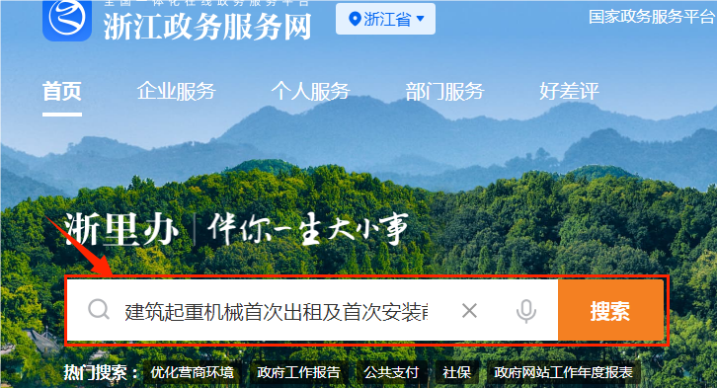图3-1-1

找到需要申报的建筑起重机使用登记事项（如图3-1-2），点击在线办理按钮。
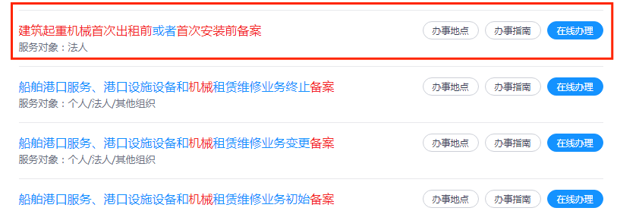
图3-1-2

3.2申报办件
点击在线办理按钮后，进入正式申报页面（如图3-2-1）。
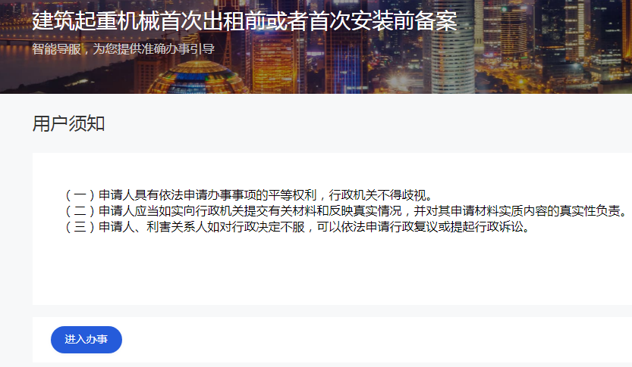

图3-2-1
点击进入办事，首先选择申报地点，该操作将确定申报办件受理单位（工商注册所在地县级以上地方人民政府建设主管部门办理备案）（如图3-2-2）。
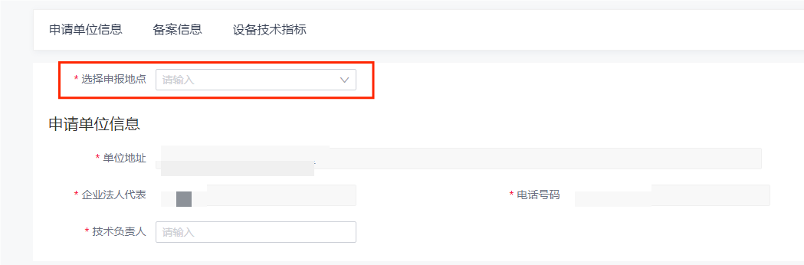
图3-2-2
申请单位信息中，单位地址、企业法人代表、电话号码系统会自动获取，无需填写，

备案信息按表单所列内容填写，首先选择设备类别（如图3-2-3），该操作将确定设备技术指标模块填写的参数，系统会根据所选设备类别，自动获取设备类别代码。
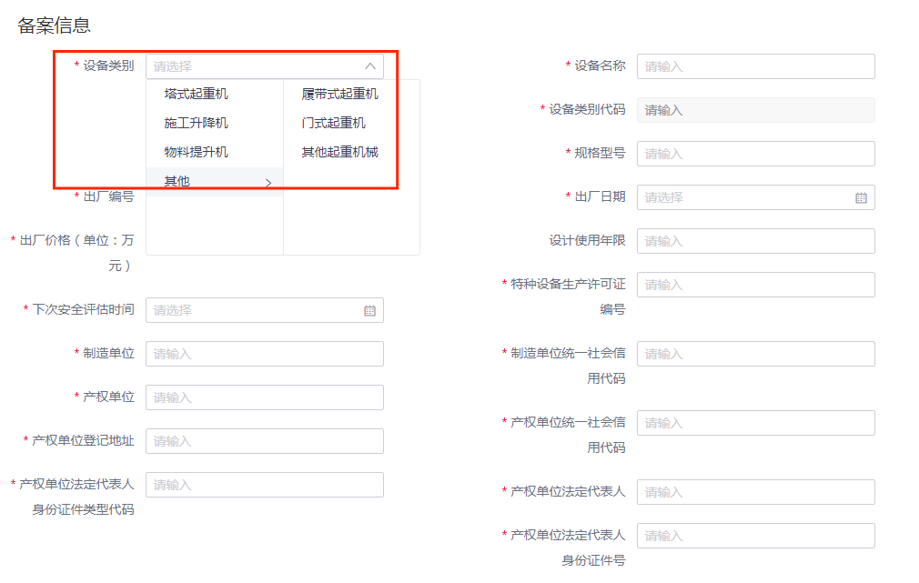图3-2-3
表单填写时需注意事项（如图3-2-4）。出厂日期按年、月、日格式选填，如出厂合格证只标注月份的，日统一标注为该月份起始日的第一天（即1号）；出厂价格以万元的形式表示，首次备案时必选，单位可不填（如41.5）；设计使用年限2025年1月1日以后出厂的建筑起重机械设备为必选；下次安全评估时间按《建筑起重机械安全评估技术规程》中的要求选填，塔式起重机：630kNm以下（不含630kNm）出厂年限超过10年（不含10年）；630kNm-1250kNm（不含1250kNm）、出厂年限超过15年（不含15年）；1250kNm以上（含1250kNm）、出厂年限超过20年（不含20年），施工升降机：出厂年限超过8年（不含8年）的SC型施工升降机；出厂年限超过5年（不含5年）
的SS型施工升降机；产权单位登记地址应与企业营业执照中的“住所”内容一致；产权单位法定代表人身份证件类型代码填写“111”。
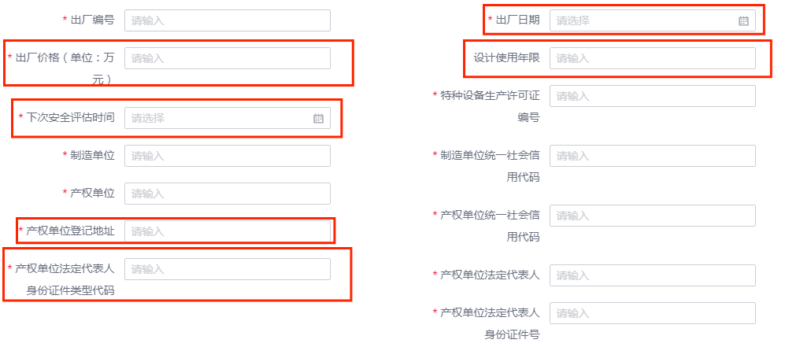
图3-2-4
申请单位信息、备案信息全部填写完毕后，根据选择的设备类别进入对应的设备技术指标信息页面（如图3-2-5、3-2-6、3-2-7）。
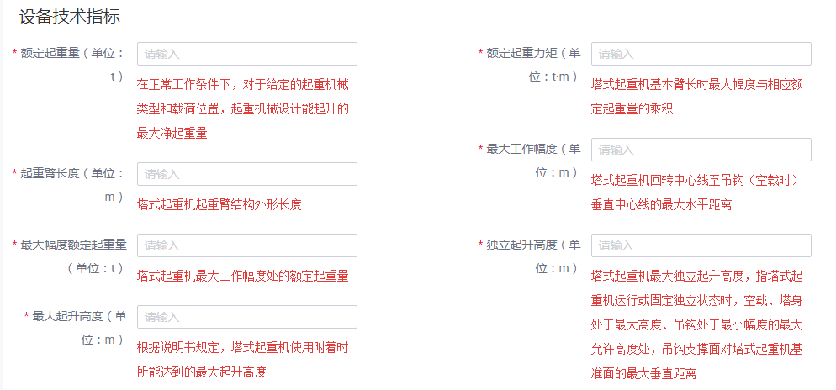
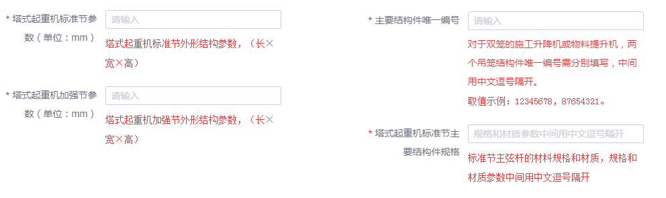
图3-2-5

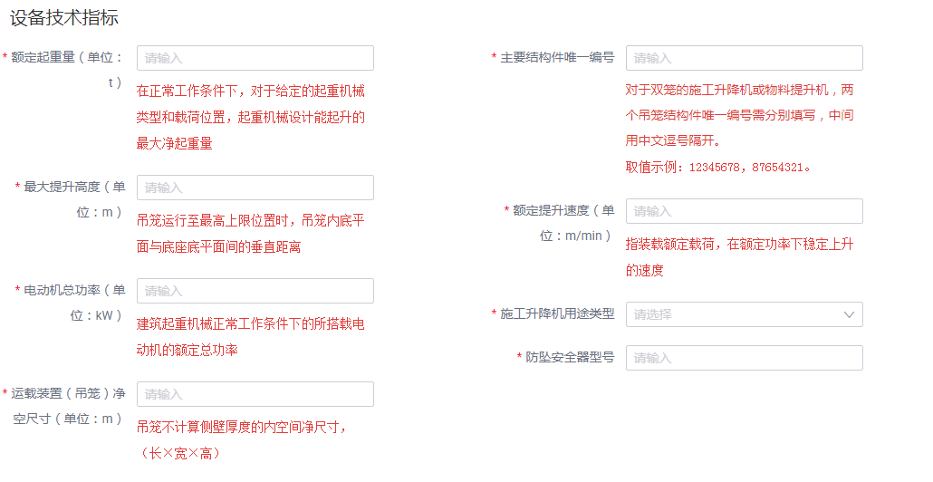
图3-2-6
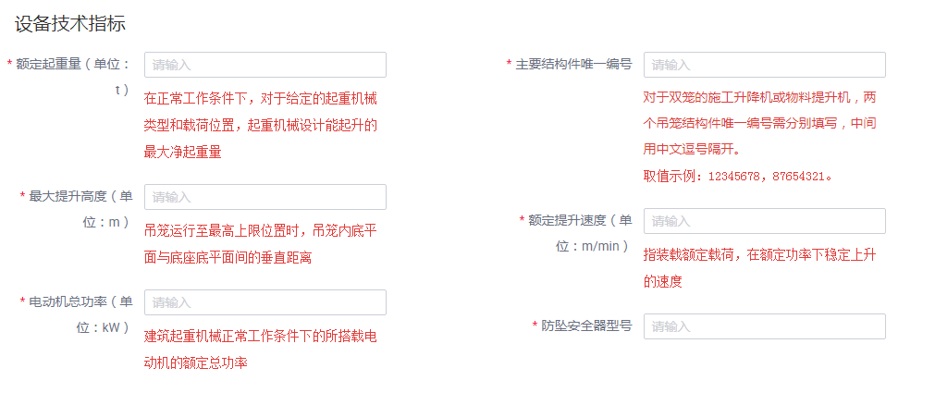
图3-2-7
企业可致电生产厂家或查询出厂合格证、产品说明书、型式试验报告获取相关信息，并按照页面红色字体部分提示的要求填写，填写中涉及计量事物的标准量（如重量、力矩、长度、功率、速度、尺寸）等单位符号可不填，不同单位之间的填写格式需注意（如1m和100mm）。
填写塔式起重机设备技术指标页面时独立起升高度和最大起升高度应注意区分（如图3-2-8），独立起升高度是指：塔式起重机最大独立起升高度，指塔式起重机运行或固定独立状态时，空载、塔身
处于最大高度、吊钩处于最小幅度的最大允许高度处，吊钩支撑面对塔式起重机基准面的最大垂直距离。最大起升高度是指：根据说明书规定，塔式起重机使用附着时所能达到的最大起升高度。
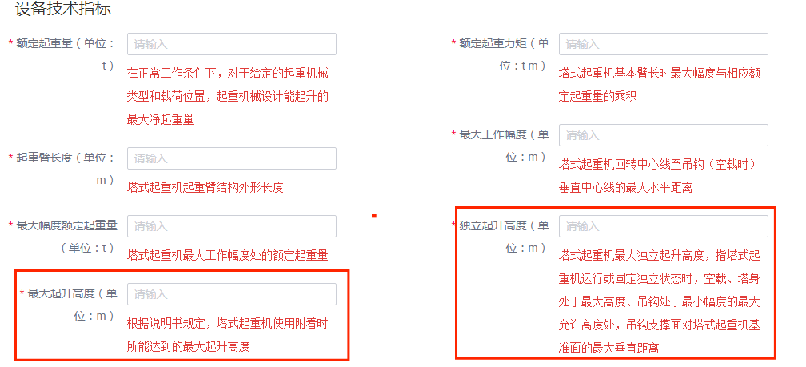
图3-2-8
塔式起重机塔式起重机标准节参数、塔式起重机加强节参数（如图3-2-9）是指：塔式起重机标准节外形结构参数，（长×宽×高），此处计量事物的标准量单位为mm，正确填写方式（示例：1600×1600×3000）。
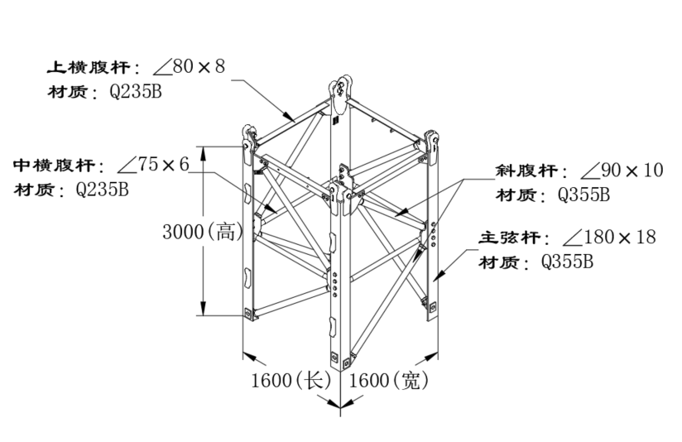
图3-2-9

主要结构件唯一编号（如图3-2-10）是指：由制造单位编制的起重机械主要结构件唯一编号，塔式起重机主要结构件指回转支承；施工升降机和物料提升机主要结构件指吊笼，此唯一编号不得随意输入。
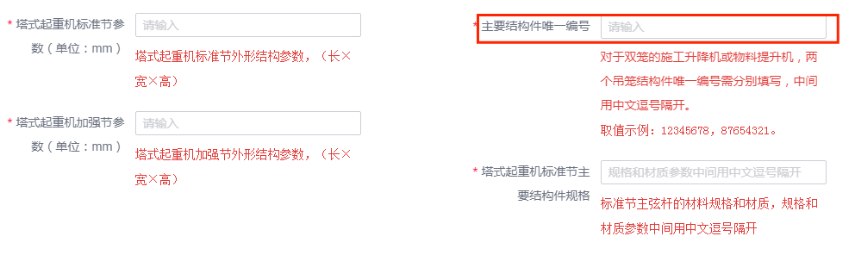
图3-2-10
塔式起重机标准节主要结构件规格（如图3-2-11）是指：标准节主弦杆的材料规格和材质，规格和材质参数中间用中文逗号隔开，正确填写方式（示例：∠180×18，Q335B）。
图3-2-11

信息全部填写完毕，点击下一步（如图3-2-12）。
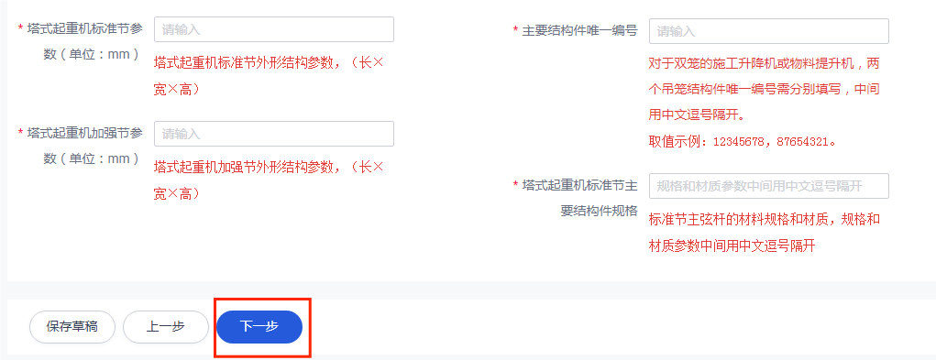
图3-2-12
上传完成所有申报材料，点击下一步（如图3-2-13）。
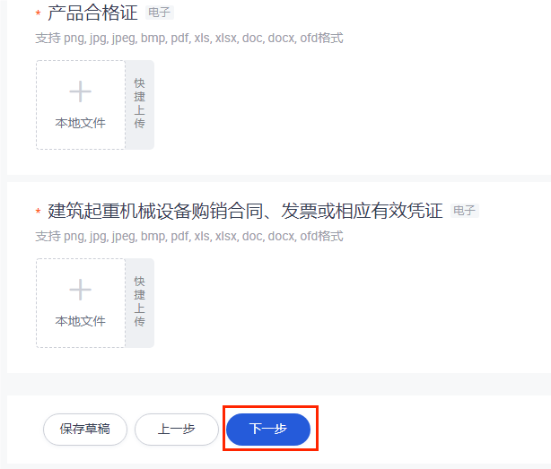
图3-2-13

核实建筑起重机械产权备案表信息，点击下一步（如图3-2-14）。
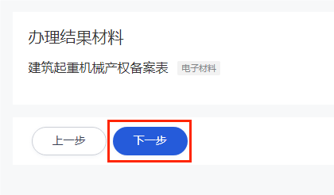
图3-2-14
核实所有填写信息后，点击提交（如图3-2-15）。

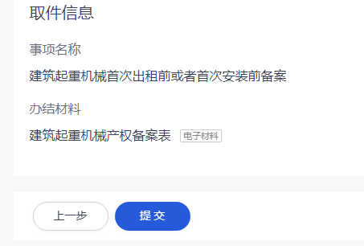
图3-2-15

第四章 办件结果查看

4.1办件结果查看
申报企业登录后在办件记录中查看已申报办件（如图4-1-1）。
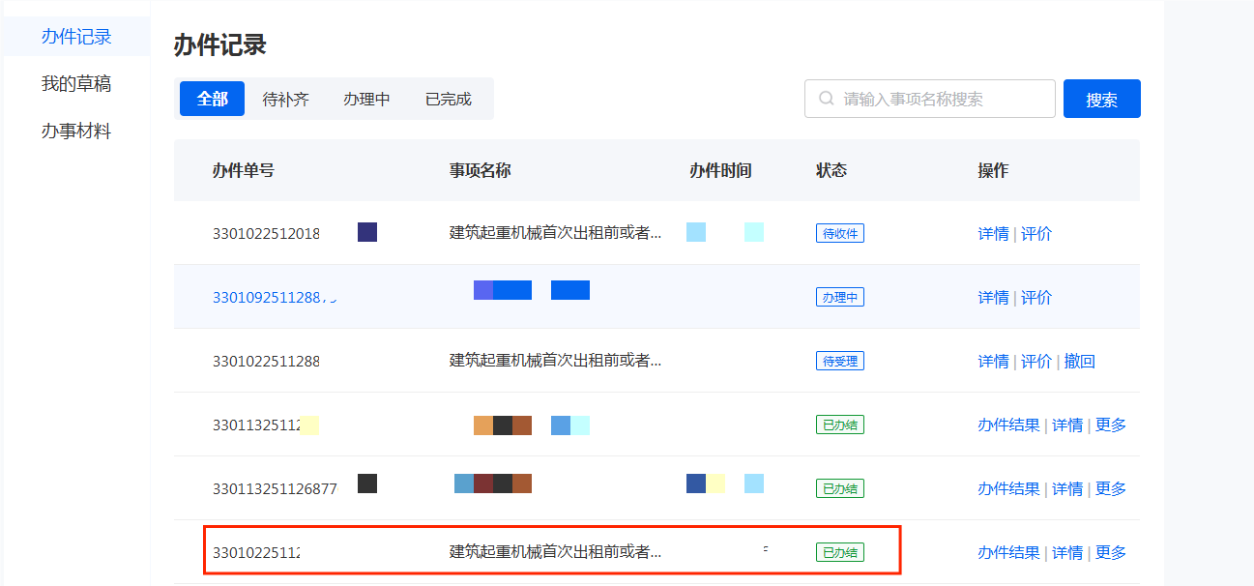
图4-1-1
点击详情可看到申报内容和办件目前办理节点（如图4-1-2）。
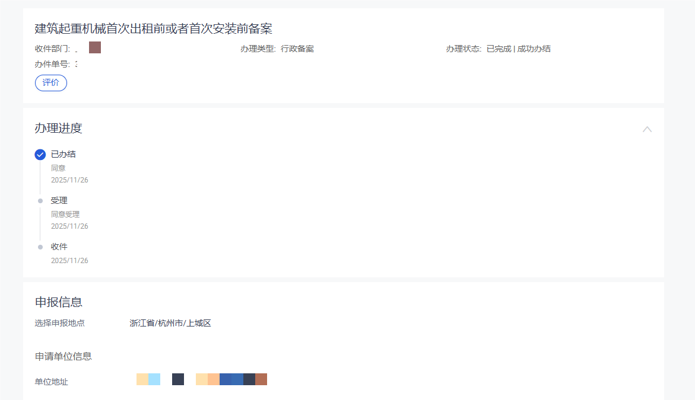
图4-1-2

第五章 证书查看

5.1查看建筑起重机械使用登记证书
办件成功办结后，企业账号可在企业证照的其他证照中查看相关证书（如图5-1-1）。

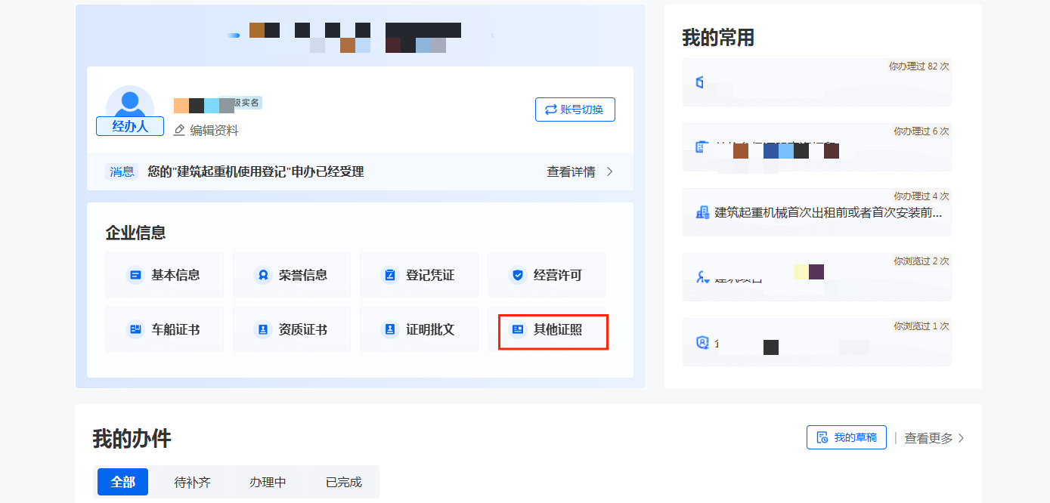
图5-1-1

